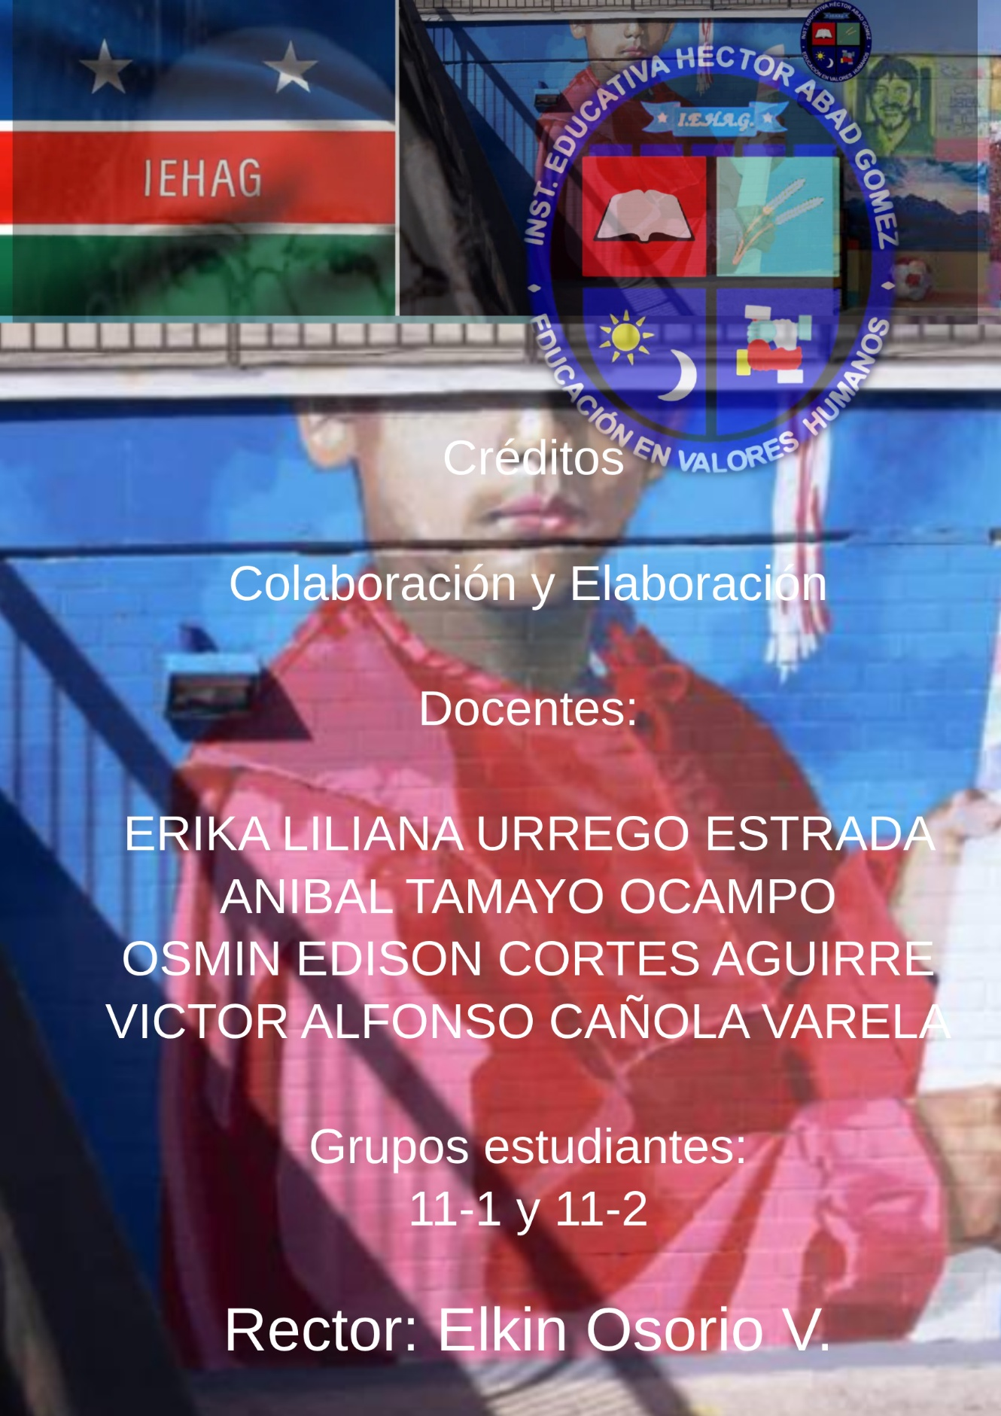

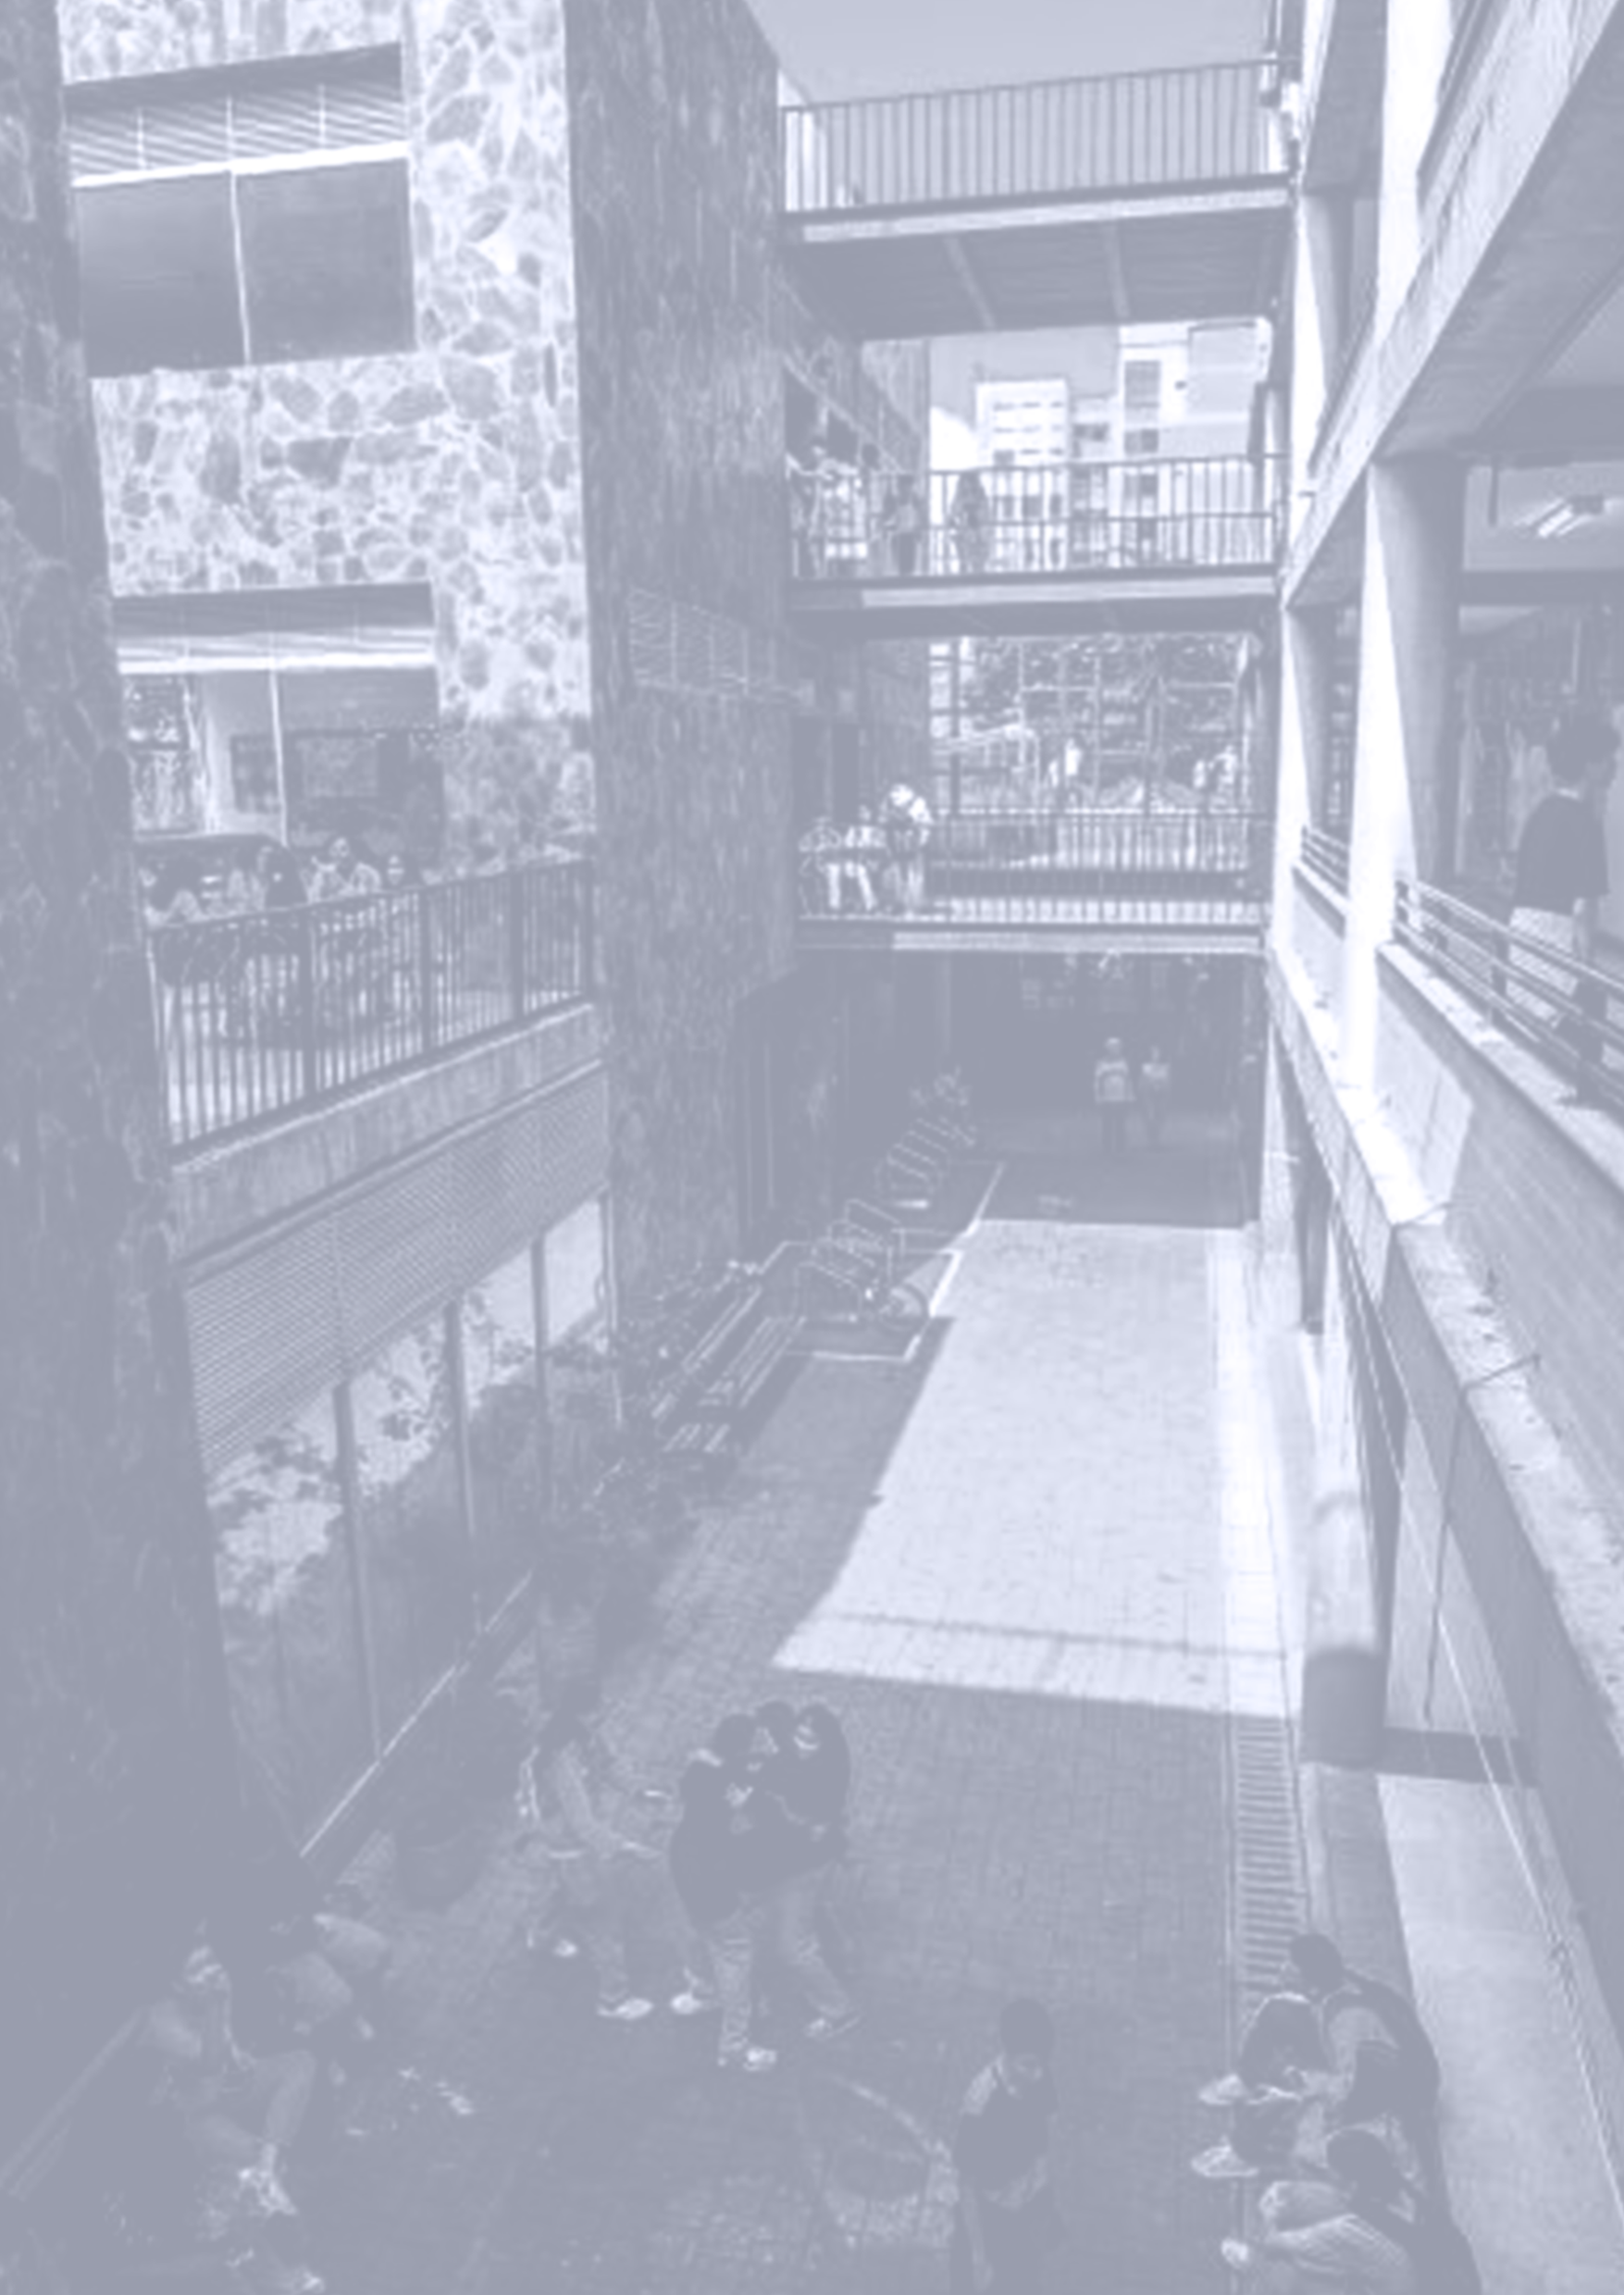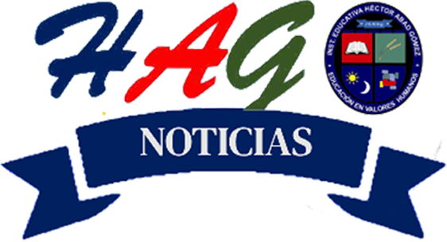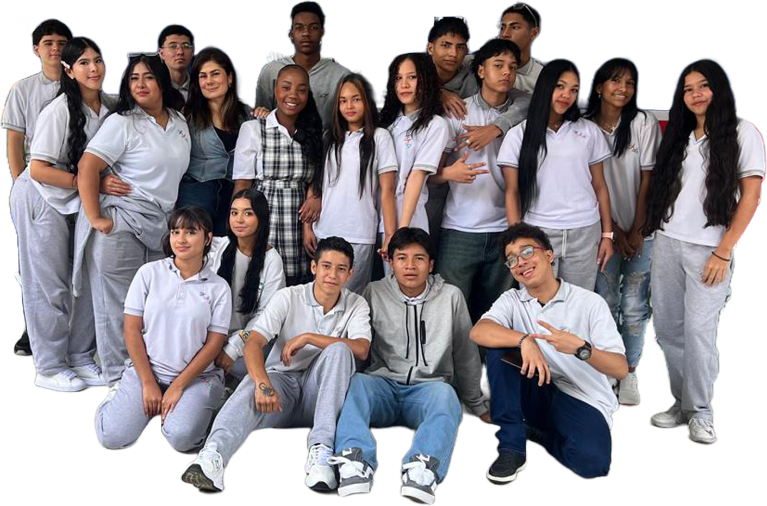

**Viérnes 7,de febrero de 2025**

Edición #4

**"En el Héctor Abad Gómez, la democracia no se enseña… se vive."**

*Aquí cada voz cuenta, cada voto construye, y cada estudiante tiene el poder de transformar su escuela.*

Semana Democrática

Periódico Institucional